Pressmeddelande 2007-11-14
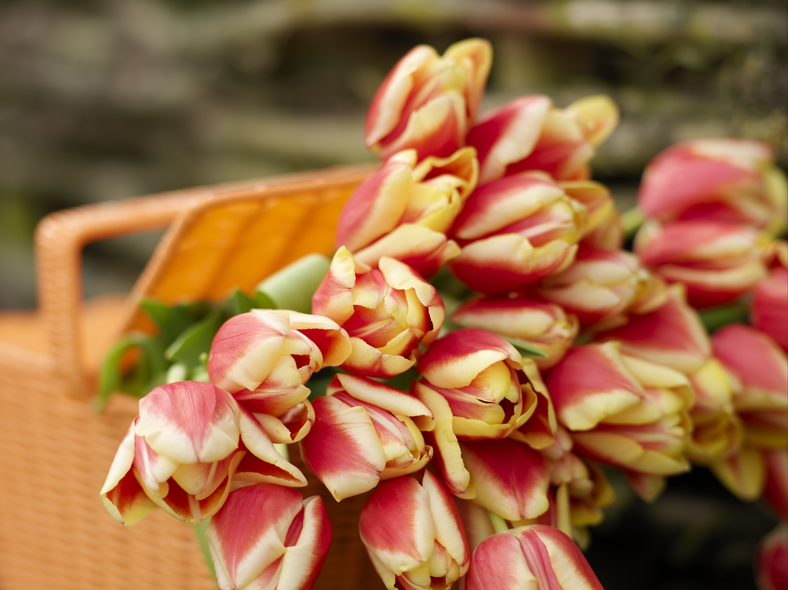
Nya listettan ’Leen van der Mark’

Svenska tulpaner - Vårens läckerheter
Efter ett grått och mulet 2007 ser vi fram emot en fräsch och krispig vår med tulpaner.

Vad kan vi vänta oss inför tulpansäsongen?
När det gäller sorter går trenden mot att vi har fler sorters tulpaner i odling men att det blir färre till antalet. Vi kommer dock att hålla kvar en odling på ca 130 miljoner tulpaner under säsongen vilket fortsätter att bli en förbrukning på ca 1 miljon om dagen.
2008 års 20-i-topp är nu klar och det blir tronskifte det här året! Äntligen har vi fått en ny och fräsch etta som heter ’Leen van der Mark’. ’Monte Carlo’ halkade ner till andra plats och vi har tre sorter som åkte ut och tre som kom in.

En alldeles egen dag – 15 januari

Efter 18 år får tulpanen sin alldeles egen dag som kommer att infalla på ett fast datum. Det kommer i framtiden alltid att vara den 15 januari.

Skötselråd för tulpaner
Lite vatten i tulpanvasen brukar vi kunna läsa lite här och där. Vi ber er glömma det här och istället ge tulpanerna en vas väl fylld med vatten.

Se bifogat dokument hur tulpansorterna har trillat ur och kommit in på 20-i-topp-listan. Där finns även det nya skötselrådet för tulpanerna.
För publicering under våren 2008.
För mer information kontakta:
Blomsterfrämjandet| Telefon 08-787 5390 | Fax 08-787 5391
www.blomsterframjandet.se | info@blomsterframjandet.se
Utskickat i samarbete med IBC.


